**2025年度　蘇州市立達中学校生徒の池田市滞在レポート**

**【1日目（7月8日 火曜日）】**

　夕方に池田市役所へ到着後、屋外パネルを見ながら五月山動物園や池田城跡公園など市の観光名所を紹介。また、1階ロビーでは、展示し~~され~~ている蘇州市からの寄贈品を興味深そうに見学していました。

その後、ホストファミリーとの対面式を行いました。英語でしかコミュニケーションができない中でも自己紹介などを積極的に行い、すぐに和やかな空気になっていました。

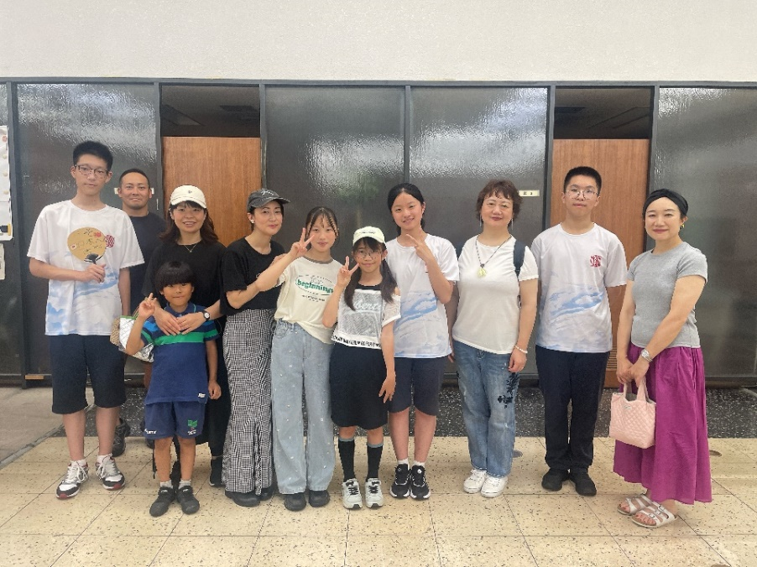

**【2日目（7月9日 水曜日）】**

午前中は渋谷中学校での学校体験を行いました。生徒会による歓迎挨拶や筝曲部や吹奏楽部の皆さんによる演奏など、全校生徒で歓迎してもらい、そのホスピタリティに感動していました。国語や社会などの授業体験では、スマートフォンで調べながら日本語で作文をするなど、積極的に取り組んでいました。

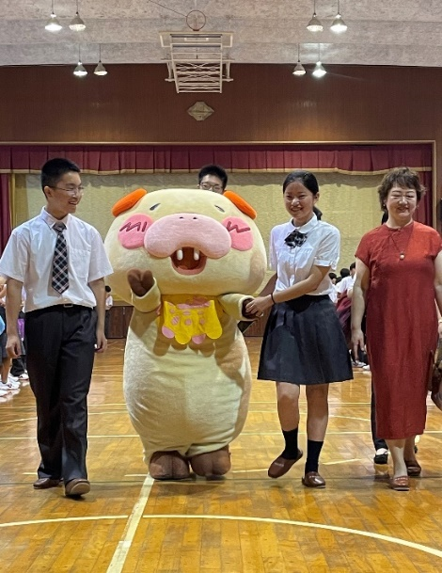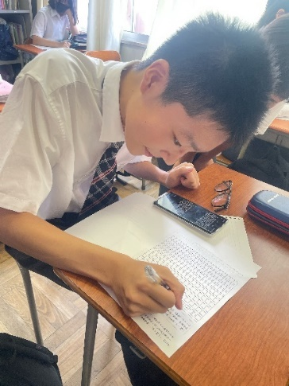

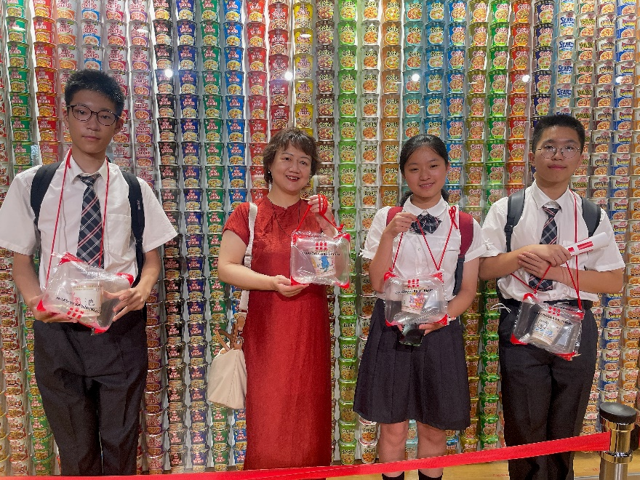午後はカップヌードルミュージアム大阪池田を訪問しました。展示を見ながら、発明に至るまでの軌跡について学び、オリジナルカップヌードルを作ることができる「マイカップヌードルファクトリー」も体験しました。

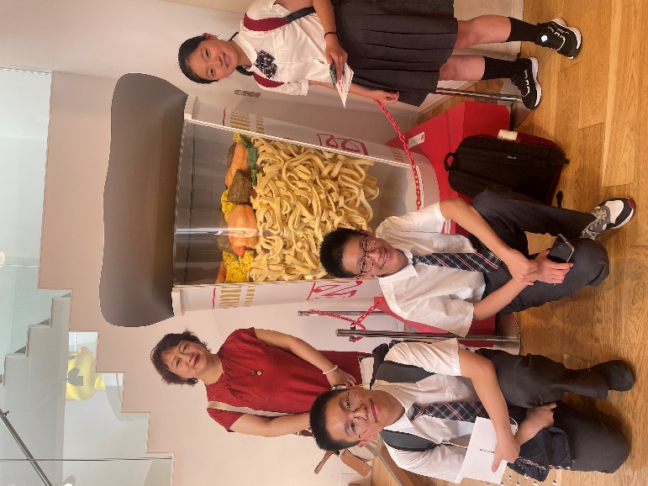

中央公民館では、日本文化であるお茶体験をしました。慣れない正座に苦戦しながらも、自分の手でお茶をたてるという貴重な経験ができました。先生方には折り鶴や中国語で書かれた歓迎メッセージなどをご用意いただき、あたたかくもてなしていただきました。

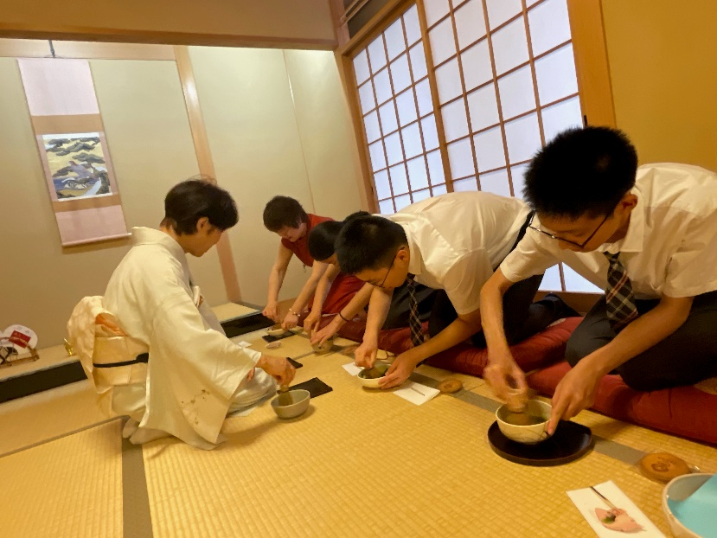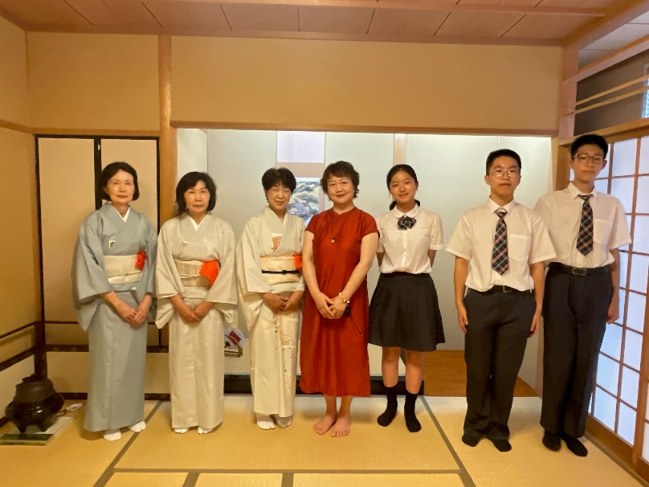

　市長表敬訪問では、瀧澤市長へ、自己紹介と今回の訪問についての抱負を話しました。立達中学校と池田市の中学校との違いなど、互いの市について知る機会となりました。

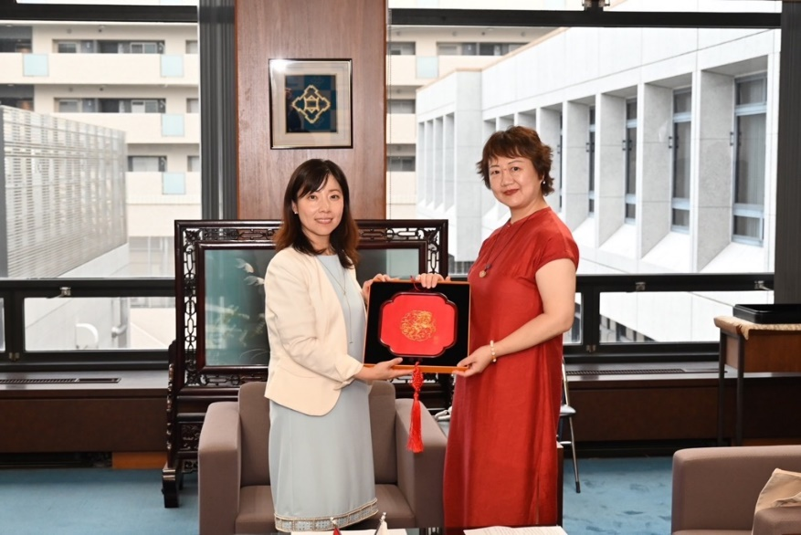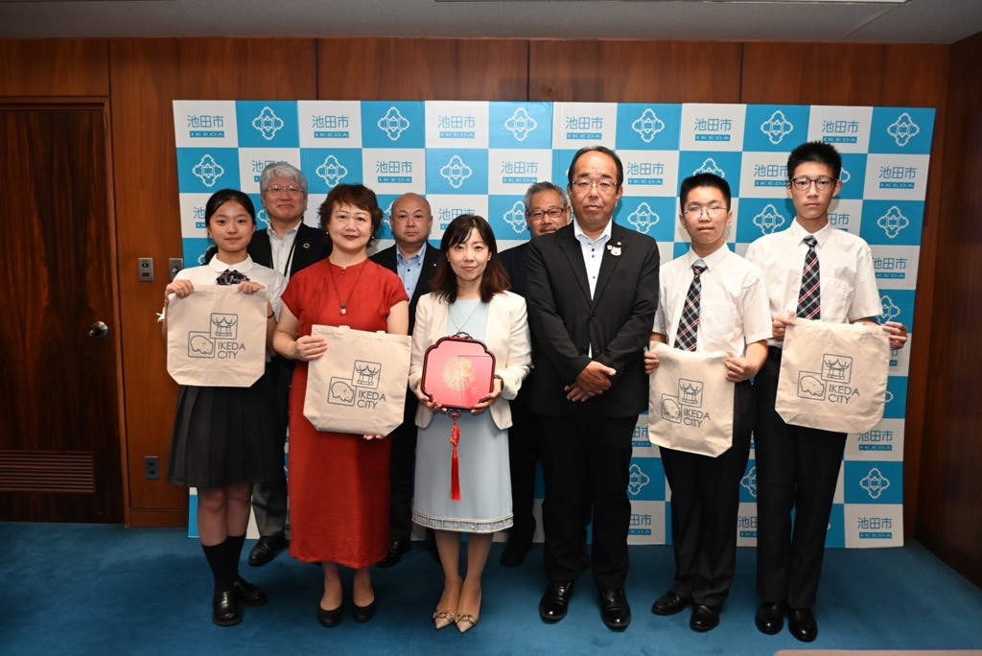

**【3日目（7月10日 木曜日）】**

　2025大阪・関西万博を訪問し、3つのパビリオンを巡り各国の歴史や取組について学びました。残念ながら中国パビリオンは閉館しており入れませんでしたが、大屋根リングを散策する中で、大阪港など、大阪ならではの景色を楽しみました。

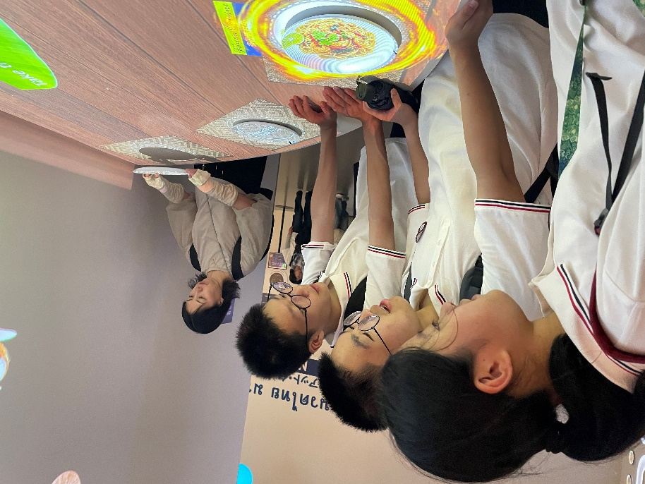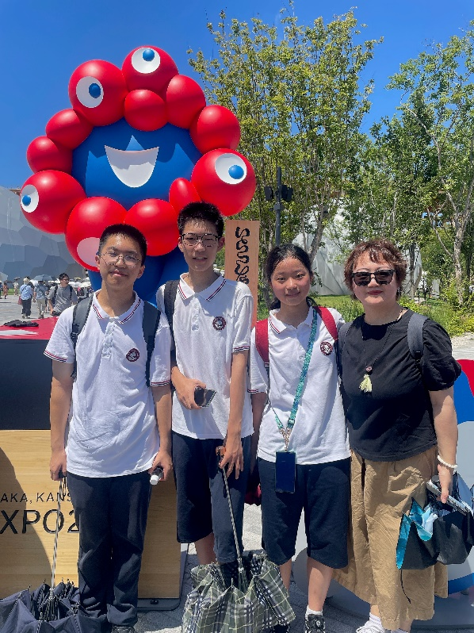

**【4日目（7月11日 金曜日）】**

　最終日は市内の施設を見学しました。初めに水月公園へ行き、これまでに蘇州市から寄贈いただいた石坊や獅子などを見たり、蘇州市の拙政園にある蓮風四面亭をモデルにした斉芳亭から公園の景色を楽しんだりしました。

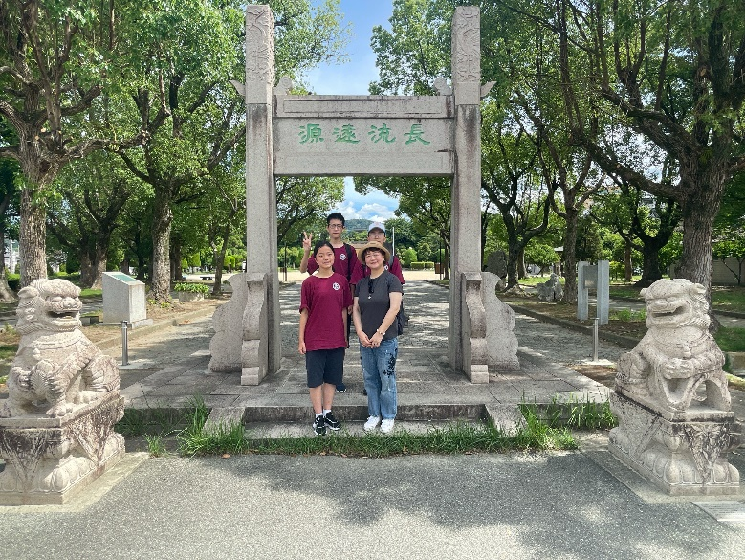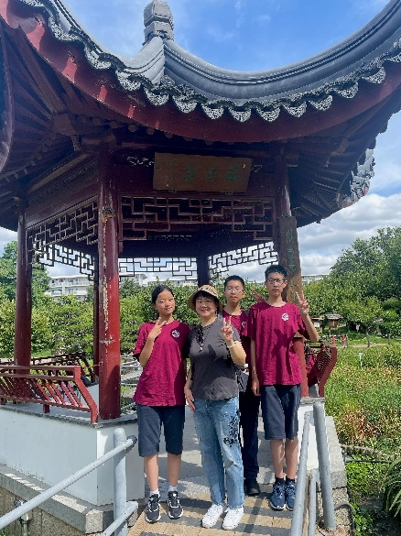

　池田城跡公園では、やぐら風展望台から池田市街地を一望。ビッグハープの愛称で親しまれている新稲川大橋や五月山など本市の街並みを楽しみました。広い公園内を散策し、売店ではお土産選びも楽しみました。

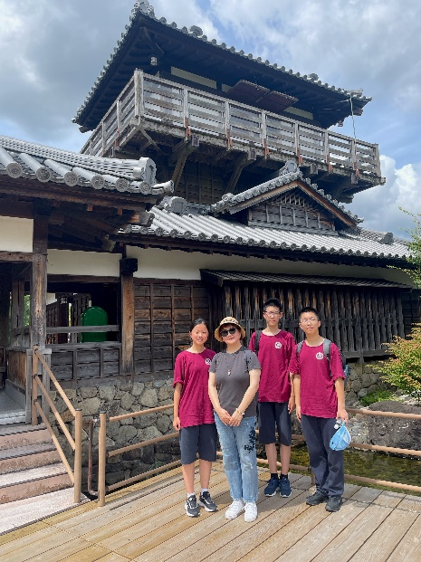

　その後栄町商店街を散策し、関西国際空港から蘇州市への帰路に着きました。今回の訪問について、4日間という短い期間でしたが、多くの施設を巡り、学生同士の交流もできたことから大変充実した滞在になりました。